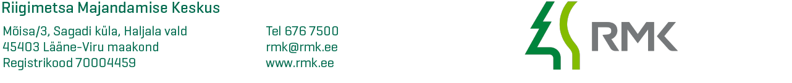
Tõrva Vallavalitsus  torva@torva.ee
  Meie | 18.02.2026 nr 3-1.60.63.1/2026/1
XXXXXXXXXXXXXXXXXXXXXXXXXXXXXX | XXX

Tõrva valla riigimetsa tervikkava kinnitamine

RMK tänab Tõrva Vallavalitsust konstruktiivse koostöö eest riigimetsa tervikkava koostamisel. Riigimetsa tervikkava Tõrva vallas on valmis ning RMK juhatus kinnitas selle 17.02.2026.

Palume Tõrva Vallavalitsusel omalt poolt Tõrva valla riigimetsa tervikkava kinnitada.

Lugupidamisega

(allkirjastatud digitaalselt)

Risto Sepp
Kaasamisspetsialist
5130147
risto.sepp@rmk.ee

Lisa: Riigimetsa tervikkava Tõrva vallas

